***WEB DESIGN AND DEVELOPMENT***



***Lab Report 04***

**Student Name: FAIZA MUNIR**

**UET #f-59063**

**Class and Section**

**Department of Computer Science**

**APCOMS, Rawalpindi**

***External Css***

<html lang="en">

    <head>

        <h1>INTRODUCTION</h1>

    <link rel="stylesheet" href="../css/style.css">

    </head>

<title>Document</title>

    <body>

<p>Lorem ipsum dolor sit, amet consectetur adipisicing elit. Voluptatem laborum vel reprehenderit excepturi iure ab officia unde natus culpa deleniti, porro laudantium facere minima, nam voluptates obcaecati voluptatum! Et, numquam.</p>

    </body>

    <h1 id="abc"> this is second heading </h1>

<p id=xyz>Lorem ipsum dolor sit amet consectetur adipisicing elit. Corporis, consequuntur nemo dolorem ab obcaecati cum possimus repellendus ea quo vel, qui quos, saepe aperiam voluptatem natus asperiores repellat debitis. Totam!</p>

    </html>

body

{

    background-color: green;

    color: red;

}

#abc

{

margin:500px 200px 100px 50px;

padding: 25px;

}

#xyz{

    margin:25px;

    padding:10px;

}

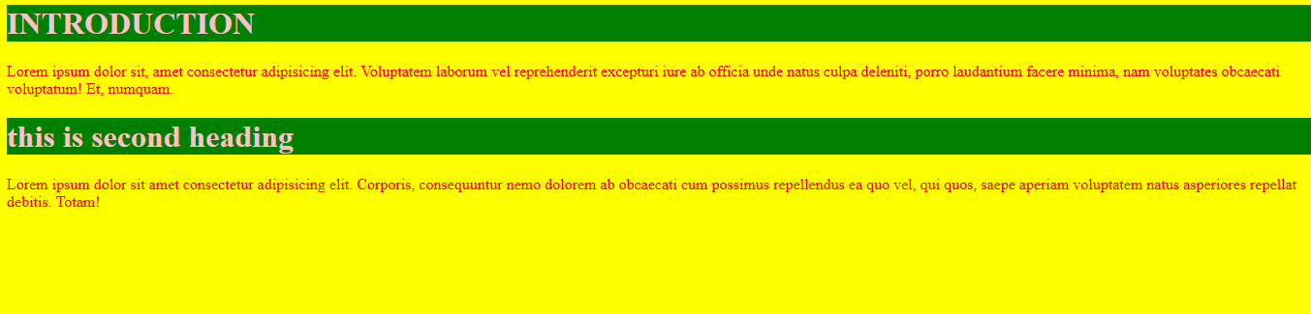

***INLINE CSS***

